|  |  |
| --- | --- |
| СОГЛАСОВАНО | УТВЕРЖДАЮ |
| Сторона ЗАКАЗЧИКА  Д.В. Попов  «____»______________2021 г. | Сторона ИСПОЛНИТЕЛЯ  Н.В. Старостин  «____»______________2021 г. |

**Разработка агента в OpenAI Gym с использованием**

**методик обучения с подкреплением**

**Руководство пользователя по программному агенту LunarLander**

Ответственный исполнитель

____________ А.Д. Буянов

«____»_____________2021 г.

Нижний Новгород

2021

**АННОТАЦИЯ**

Руководство пользователя представляет собой информацию по содержанию, правилам работы и запуску агента LunarLander на базе платформы OpenAI Gym, включающей в себя набор сред для изучения моделей RL (Reinforcement Learning).

СОДЕРЖАНИЕ

1. ВВЕДЕНИЕ 4

1.1. Область применения 4

1.2. Краткое описание возможностей 4

1.3. Уровень подготовки пользователя 4

1.4. Перечень эксплуатационной документации, с которыми необходимо ознакомиться пользователю 4

2. НАЗНАЧЕНИЕ И УСЛОВИЯ ПРИМЕНЕНИЯ 4

2.1. Виды деятельности, для автоматизации которых предназначен продукт 4

2.2. Условия, при соблюдении которых обеспечивается применение продукта в соответствии с назначением 4

3. ПОДГОТОВКА К РАБОТЕ 5

3.1. Состав и содержание дистрибутивного носителя данных 5

3.2. Порядок загрузки данных и программ 5

3.3. Порядок проверки работоспособности 6

4. ОПИСАНИЕ ОПЕРАЦИЙ 6

4.1. Запуск обучения модели 6

4.2. Запуск обученной модели 6

5. ДЕЙСТВИЯ В АВАРИЙНЫХ СИТУАЦИЯХ 7

6. РЕКОМЕНДАЦИИ ПО ОСВОЕНИЮ 8

# ВВЕДЕНИЕ

## Область применения

Агент LunarLander представляет собой одну из моделей обучения на базе Reinforcement Learning.

## Краткое описание возможностей

При помощи методик и алгоритмов обучения с подкреплением агент, анализируя имеющиеся данные, начинает обучение с целью успешной посадки спускаемого модуля, максимизируя при этом очки награды.

## Уровень подготовки пользователя

Пользователи системы должны иметь опыт эксплуатации персонального компьютера и ОС Windows, а также иметь базовые навыки в программировании в среде разработки на языке Python.

## Перечень эксплуатационной документации, с которыми необходимо ознакомиться пользователю

Пользователи, которым выданы соответствующие их должностным обязанностям полномочия в системе, в обязательном порядке должны быть ознакомлены с настоящим руководством.

# НАЗНАЧЕНИЕ И УСЛОВИЯ ПРИМЕНЕНИЯ

* 1. Виды деятельности, для автоматизации которых предназначен продукт

Функциональность продукта позволяет выполнять следующие функции:

* Выбор одной из представленных моделей обучения, с помощью которой агент обучается на выбранном пользователем количестве эпизодов
* Запуск обученного нейросетью агента на выбранном пользователе количестве эпизодов.

## Условия, при соблюдении которых обеспечивается применение продукта в соответствии с назначением

Успешное применение и эффективная эксплуатация системы возможны при неукоснительном соблюдении и выполнении следующих условий:

1. Для запуска агентов в среде на ОС Windows необходимо, чтобы на устройстве пользователя был установлен Python 3 (или выше), среда разработки для Python (например, Anaconda), пакет Gym и дополнительные утилиты для корректной работы Gym на ОС пользователя
2. Для функционирования ПО ПЭВМ должны удовлетворять следующим требованиям: оперативная память не менее 8ГБ, доступная дисковая память не менее 1Гб, процессор Intel Core поколения не менее i3 DUO.
3. Наличие у пользователей системы достаточной квалификации для грамотных действий при эксплуатации системы. Требования к квалификации пользователей указаны в п. 1.3.

# ПОДГОТОВКА К РАБОТЕ

## Состав и содержание дистрибутивного носителя данных

* Файлы с исходным кодом и исполняемые файлы

## Порядок загрузки данных и программ

1) Для запуска агента сначала необходимо установить Microsoft Visual C++ Build Tools for Visual Studio 2017 и все необходимые пакеты Python. Подробная инструкция по установке расположена по ссылке <https://towardsdatascience.com/how-to-install-openai-gym-in-a-windows-environment-338969e24d30>.

2) Затем требуется скачать дистрибутив Python Anaconda по ссылке <https://www.anaconda.com/products/individual>

3) Далее необходимо установить интерактивную среду разработки Spyder. Она устанавливается непосредственно в «Анаконде». Важно установить конкретно под «Gym».

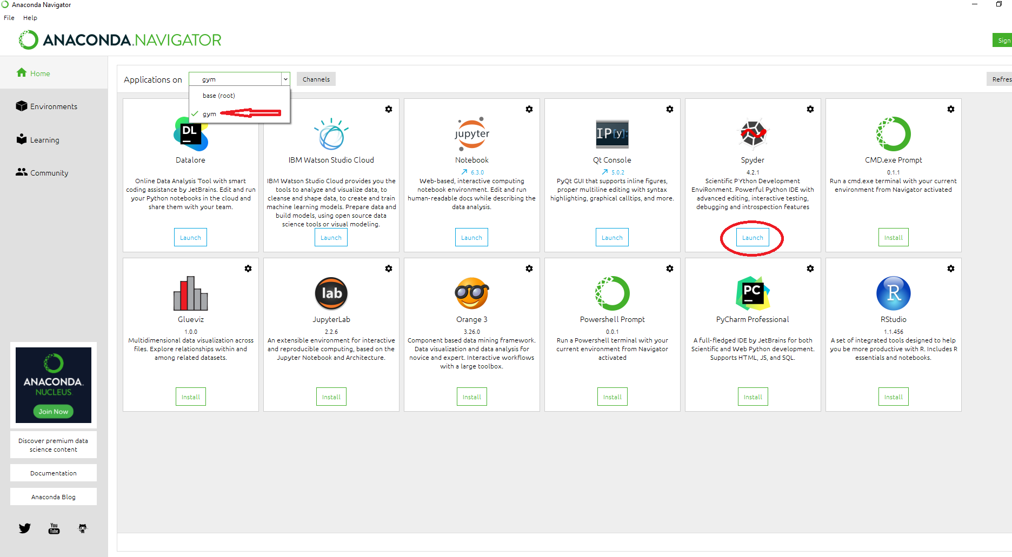

Рис 1. Запуск среды разработки Spyder в пространстве gym

1. Затем нужно запустить Spyder и через него открыть необходимые файлы.

## Порядок проверки работоспособности

Работоспособность системы не требует от пользователя никакой дополнительной проверки – если на экране появляется окно с рендером среды LunarLander, на которой пользователь наблюдает эпизоды приземления спускаемого модуля, а так же в консоль выводятся сообщения о результатах запусков, то система находится в штатном режиме. Скачать репозиторий проекта можно по ссылке: <https://github.com/timka-rabbit/LunarLanderProject>.

# ОПИСАНИЕ ОПЕРАЦИЙ

## Запуск обучения модели

Для того чтобы запустить обучение агента на ОС Windows, необходимо:

* открыть командную строку cmd и перейти в папку {Ваш путь}/LunarLanderProject/Code командой cd или же зайти в эту папку через проводник и открытый через PowerShell нажатием Shift+правая кнопка мыши;
* далее ввести команду «python learn_models.py», выбрать необходимую модель и указать число запусков.

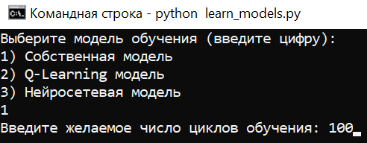

Рис 2. Пример запуска обучения агента через cmd

Также можно запустить данный файл, открыв его через среду разработки, например, Spyder.

## Запуск обученной модели

Для того чтобы запустить демонстрацию работы обученного агента на ОС Windows, необходимо:

* открыть командную строку cmd и перейти в папку {Ваш путь}/LunarLanderProject/Code командой cd или же зайти в эту папку через проводник и открытый через PowerShell нажатием Shift+правая кнопка мыши;
* далее ввести команду «python lunar_lander.py» и указать число запусков.
* указать, сохранять ли диаграммы по результатам запусков.

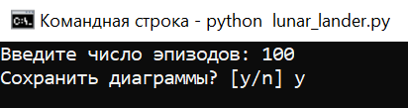

Рис 3. Пример запуска демонстрации обученного агента через cmd

Также можно запустить данный файл, открыв его через среду разработки, например, Spyder.

В проекте собран запускаемый файл lunar_lander.exe для того, чтобы любой пользователь мог посмотреть результат обучения модели без установки Python на своё устройство. В папке «Trained Lander» необходимо найти файл lunar_lander.exe и создать его ярлык, как в примере ниже.

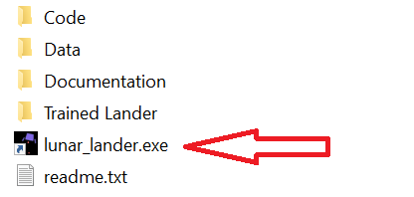

Рис 4. Пример создания ярлыка приложения

При запуске пользователю нужно лишь указать желаемое количество эпизодов игры и возможность сохранения графиков результата. При этом результаты запусков будут выводиться в консоль.

Скачать архив с полным репозиторием можно по ссылке с диска: <https://disk.yandex.ru/d/PbVVQeIE-j8RiA>.

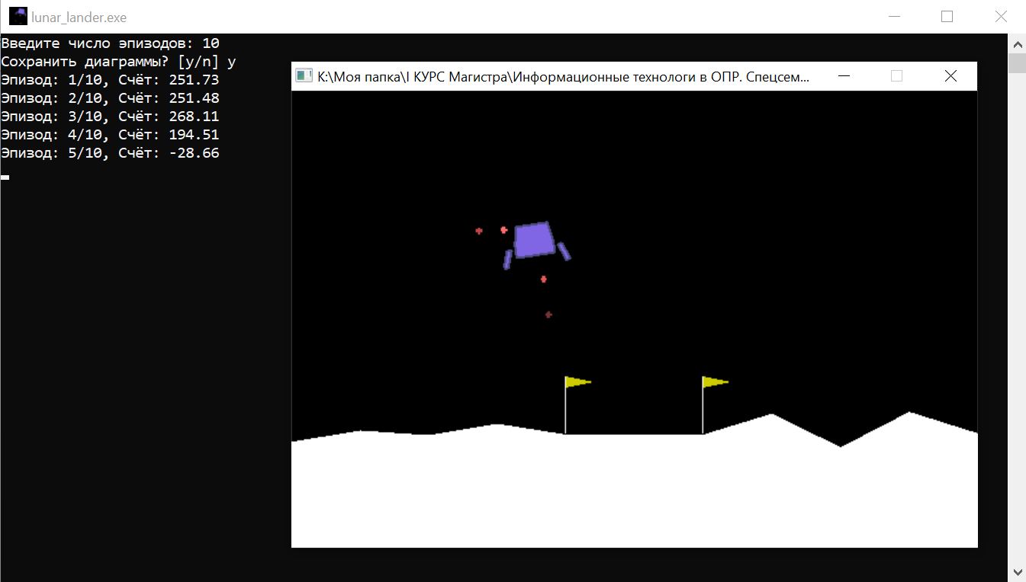

Рис 5. Результат запуска приложения

# ДЕЙСТВИЯ В АВАРИЙНЫХ СИТУАЦИЯХ

В процессе эксплуатации агента аварийные ситуации, выражающиеся в отсутствии отклика, могут возникать по следующим причинам:

* Потеря питания ПК
* Принудительное закрытие приложения во время обучения агента
* Работа на ПК, характеристики которого не удовлетворяют системным требованиям

При потере питания, необходимо заново запустить ПК и перезапустить среду разработки. В этом случае данные могут быть утеряны.

В случае работе на ПК, характеристики которого не удовлетворяют системным требованиям, возможно подвисание картинки приземления LunarLander, а также возможен «вылет» из программы, с дальнейшей потерей данных.

При желании пользователя досрочно завершить обучение – необходимо перезапустить ядро Python. Для этого необходимо на верхней панели найти вкладку «Consoles», открыть ее и нажать «Interrupt kernel».

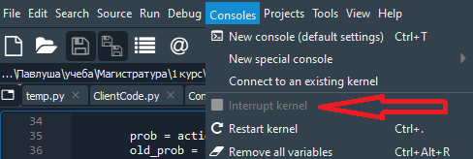

Рис 6. Перезагрузка ядра в Spyder

Далее необходимо нажать «Restart kernel» (находится под Interrupt kernel). Ядро перезапустится, однако данные обучения будут утеряны.

Чтобы досрочно завершить работу при запуске через консоль, необходимо нажать Ctrl+C.

# РЕКОМЕНДАЦИИ ПО ОСВОЕНИЮ

Для понимания принципа работы среды LunarLander рекомендуется посетить сайт <https://gym.openai.com/>.

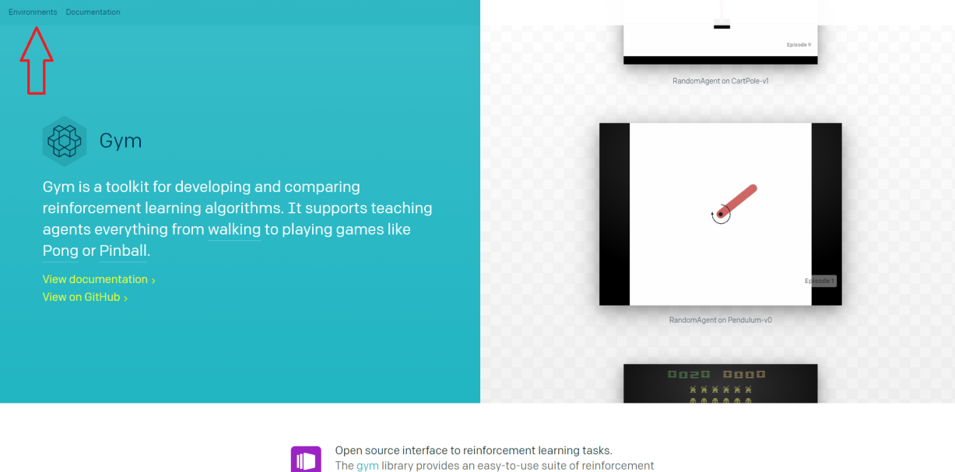

Рис 7. Сайт OpenAI Gym

Здесь необходимо нажать на вкладку «Enviroments». В появившемся окне нажать «Box2D». И далее перейти к описанию среды LunarLander-v2.

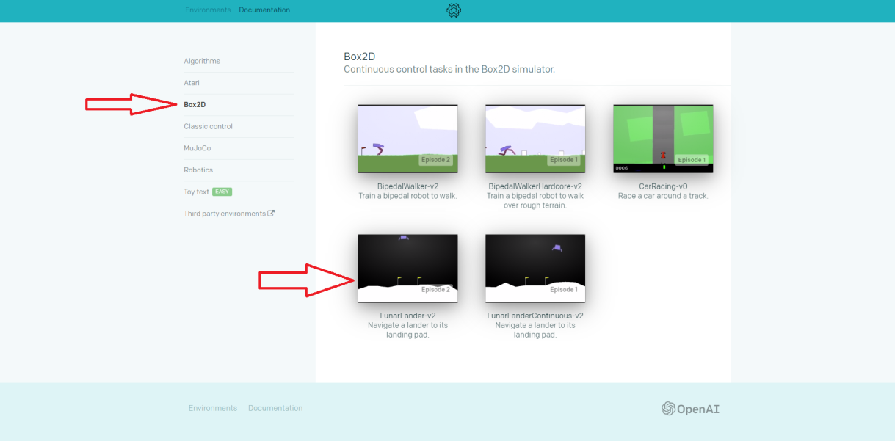

Рис 8. Расположение LunarLander-v2